Následky zemětřesení
YEAR – 1981(rok), MO – 2(intenzita zemětřesení), DA – 25(vzdálenost od místa vzniku zemětřesení po povrchu), LONG – 23,14(zeměpisná délka) , LAT - 38,14 (zeměpisná šířka), DEP – 33(hloubka), MAG - 6,4(magnituda)
1. - ze zadaného výpisu zjistěte polohu epicentra
2. - najděte nejbližší město s více než 500 000 obyvateli
3. - spočítejte, za jak dlouho dorazí do města vlna P (5 km/s). Uvažujte
i hloubku zemětřesení.
4. - na grafu odečtěte, za jak dlouho dorazí vlna S a jaká by byla amplituda
5. - jaké budou následky v tomto městě (intenzita podle Howellova vztahu
Imax. = (2 * M) - 4.6 ) pokud budeme uvažovat pokles intenzity o 1 stupeň
(MM / MSK) na 50 km. Popište s ohledem na specifika
daného města (hornická činnost, významné památky, nebezpečná
výroba, komunikace, atd.).
K popisu následků použijte stupnici intenzity
MM http://www.abag.ca.gov/bayarea/eqmaps/doc/mmi.html

graf vztahu vzdálenosti, magnituda a amplitudy
http://www.geo.mtu.edu/UPSeis/locating.html

Úkol zpracujte v patřičné úpravě na formátu A4, zejména bude obsahovat:
- hlavičku s vaším jménem
- přehlednou mapku, ukazující polohu epicentra a uvažovaného města
- nákres a výpočet doby zásahu města
- popis následků v daném konkrétním sídle – nikoli výpis z tabulky MM

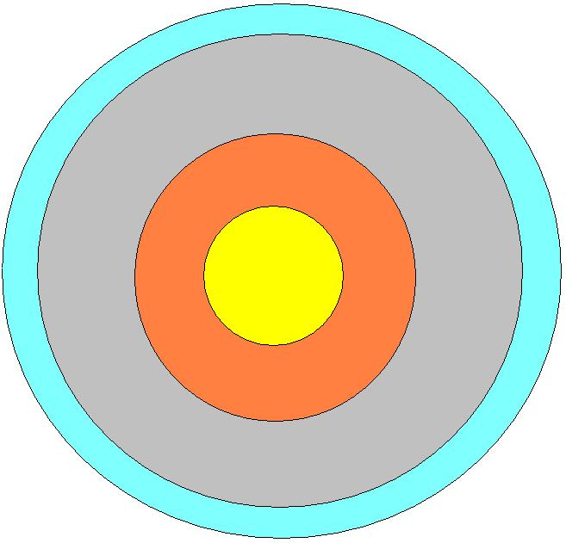
5 km / s
hloubka
H
E
